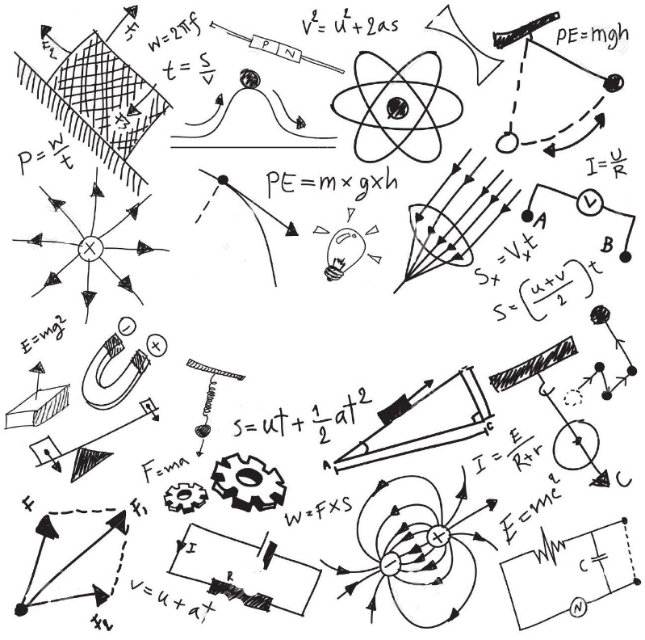

國立和美實驗學校108學年度第3屆科學活動

「科學玩很大」報名表

國中

承辦師長姓名: 職稱: 連繫電話:

活動時間：109年2月22日(六)8:00-13:00

活動地點：國立和美實驗學校高中部大樓(1樓圖書館外報到)

**各校報名人數達5位(含)以上需接駁時，可規劃專車至國中校門口接送。**

**請各班同學於109年1月20日(一)前填寫報名表，送交貴校業務承辦之處室，由承辦師長統一掃描後e-mail至**[experiment@mail101.nhes.edu.tw](mailto:experiment@mail101.nhes.edu.tw)

**或是統一傳真到047566281後， 電話7552009轉分機602 再做確認**

**(報名時以1-3人為一組，並填寫同組同學之編號，本表格可自行再複印)**

|  |  |  |  |  |  |  |  |
| --- | --- | --- | --- | --- | --- | --- | --- |
| 編號 | 姓名 | 出生年月日 | 身分證字號 | 填寫同組  同學編號 | 聯絡電話 | 午餐 | 接駁需求 |
| 1 |  |  |  |  |  | □葷 □素 |  |
| 2 |  |  |  |  |  | □葷 □素 |  |
| 3 |  |  |  |  |  | □葷 □素 |  |
| 4 |  |  |  |  |  | □葷 □素 |  |
| 5 |  |  |  |  |  | □葷 □素 |  |
| 6 |  |  |  |  |  | □葷 □素 |  |
| 7 |  |  |  |  |  | □葷 □素 |  |
| 8 |  |  |  |  |  | □葷 □素 |  |
| 9 |  |  |  |  |  | □葷 □素 |  |
| 10 |  |  |  |  |  | □葷 □素 |  |
|  |  |  |  |  |  | □葷 □素 |  |